２０２５年度和歌山市人権講座申込書

２０２５年７月１７日（木）１９：００～２０：３０
和歌山城ホール 大ホール

石川 結貴 氏による

スマホ世代の子どもとどう向き合うか～おとなの知らない子どもの世界

氏名（ふりがな） | 郵便番号・住所 | 電話番号 | 所属等
 | 〒
 | 〒
 | 〒
 | 〒
 | 〒

申込期間６月２３日（月）まで
期間内に申込フォーム、ＦＡＸまたは窓口でお申込みください。
- 定員に達し次第終了
ＱＲコードは
こちら
サポーター養成講座
（集合講座・３日間）
（動画講座）
和歌山市家庭教育支援サポーター登録
活動（学校・子育て施設等で、家庭教育支援プログラムの講師等）
ＵＲＬ：https://logoform.jp/form/fKMM/557243
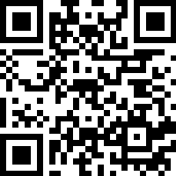
ＦＡＸ：０７３－４３５－１１７６

和歌山市教育委員会 教育学習部 生涯学習課（市役所１１階）

